ΦΥΛΛΟ ΕΡΓΑΣΙΑΣ

«Το περιβάλλον προγραμματισμού Scratch» (§9.2 – ΝΕΟ ΒΙΒΛΙΟ- Α΄ΓΥΜΝΑΣΙΟΥ)

**ΤΑΞΗ/ΤΜΗΜΑ** . . . . . . **ΟΝΟΜΑΤΕΠΩΝΥΜΟ**: . . . . . . . . . . . . . . . . . . . . . . . . . . . . . .

# ΕΙΣΑΓΩΓΗ

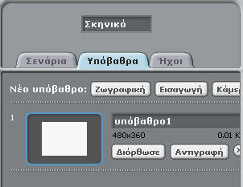Το Scratch έχει προβλέψει ένα ειδικό αντικείμενο, **το σκηνικό**, για να εισάγουμε το υπόβαθρο-φόντο μπροστά από το οποίο οι πρωταγωνιστές μας εκτελούν τις εντολές μας. Το σκηνικό αποτελεί το χώρο μέσα στον οποίο δραστηριοποιείται η

οντότητα. Τα αντικείμενα κινούνται και δρουν μέσα στο σκηνικό.

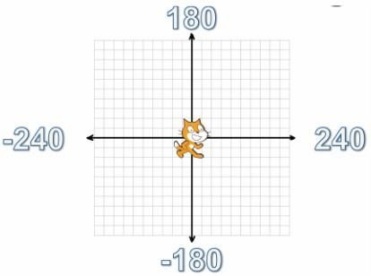Στο Scratch τα έργα οικοδομούνται από αντικείμενα που λέγονται **µορφές** (sprite). Μπορούµε να αλλάξουµε την εµφάνιση µιας µορφής δίνοντάς της µια διαφορετική ενδυµασία (costume). Για ενδυµασία µπορούµε να χρησιµοποιήσουµε οποιαδήποτε εικόνα: µπορούµε να δηµιουργήσουµε µία εικόνα στον Επεξεργαστή Ζωγραφικής, να εισάγουµε µια από τον σκληρό µας δίσκο ή µία από το διαδίκτυο.

Στο **Scratch** οι **μορφές** εκτελούν τις εντολές που ορίζουμε πάνω στη σκηνή. Μπορούμε να ορίσουμε τη θέση της κάθε μορφής και το πώς θα κινείται δηλώνοντας τις συντεταγμένες που επιθυμούμε.

# ΔΡΑΣΤΗΡΙΟΤΗΤΑ 1

1. Αλλάξτε το όνομα της γάτας από Μορφή1 σε Ψιψίνα.
2. Εισάγετε μια νέα μορφή στη σκηνή σας από τη συλλογή του Scratch.
3. Μετακινήστε τις μορφές με το ποντίκι στη σκηνή.
4. Κάντε ενεργή τη μορφή της Γάτας και βρείτε τις συντεταγμένες της αυτή τη στιγμή στη σκηνή ;

Χ = Υ =

1. Κάντε ενεργή την άλλη μορφή που προσθέσατε και βρείτε τις συντεταγμένες της αυτή τη στιγμή στη σκηνή ;

Χ = Υ =

1. Εισάγετε ένα σκηνικό στη σκηνή σας.
2. Διαγράψτε την μορφή που προσθέσατε (δεξί κλικ και Διαγραφή)
3. Εισάγετε μια μορφή π ου θα τη ζωγραφίσετε στη Ζωγραφική.
4. Μεγαλώστε - Μικρύνετε τη μορφή που εισάγατε.
5. Διαγράψτε την μορφή που εισάγατε.
6. Δώστε εντολή στη Γάτα να κινηθεί 40 βήματα μπροστά: και 40 βήματα πίσω :



1. Δώστε εντολή στη Γάτα να στρίψει δεξιά 90 0 και στη συνέχεια 900 αριστερά.
2. Δείτε τις 4 διαφορετικές επιλογές της εντολής:
3. Δώστε εντολή στη Γάτα : και στη συνέχεια: 



1. Δώστε την εντολή :

Τι παρατηρείτε ; Ποια η διαφορά της από την εντολή πήγαινε;

Η εντολή  είναι μια εντολή ***εξόδου***, καθώς έχει σαν αποτέλεσμα την εμφάνιση ενός αριθμού ή ενός μηνύματος στη Σκηνή.

Ο υπολογιστής μπορεί να κάνει όλες τις αριθμητικές πράξεις. Για τα σύμβολα των πράξεων χρησιμοποιούμε τα σύμβολα που υπάρχουν στην παλέτα εντολών 

 για πρόσθεση  για αφαίρεση

 για πολλαπλασιασμό  για διαίρεση

2. Με ποια σειρά εκτελέστηκαν οι πράξεις στις δυο αυτές εντολές? …………………………………..

β) Εμφανίστε το αποτέλεσμα της πράξης **(12 + 8 ) / (3 + 2)**

γ) Εμφανίστε το μήνυμα «**I LOVE SCRATCH!»**